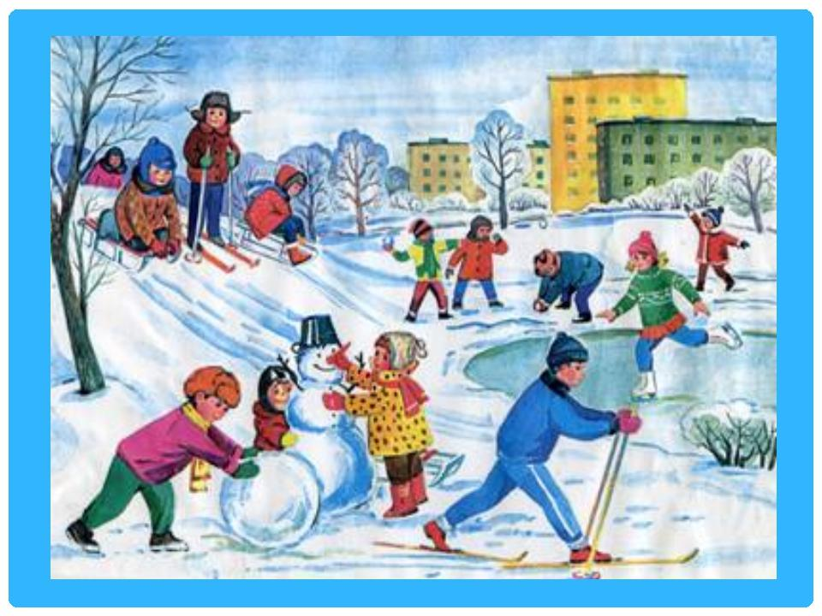Как здорово зимой гулять.

На пороге зима — мороз, снег, короткие прогулки и замёрзшие носы. Чем же занять детишек в это время года? Как организовать прогулку так, чтоб всем было тепло и весело?

1. Прогулка в парк или на пруд.

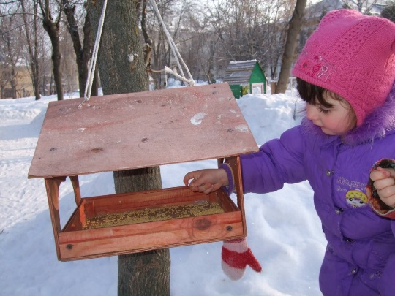А как хорошо просто прогуляться с ребенком по скверу или по парку, подышать свежим воздухом, полюбоваться птицами и покормить их семечками или хлебными крошками. Можно смастерить для птиц кормушку и повесить ее на дерево. Детям нравится наблюдать, как пернатые прилетают, чтобы поклевать корм.

Интересно погулять зимой возле озера, рассказывая ребенку, что вода в реке или озере зимой замерзает и превращается в лед. И когда лед становится крепким на нем можно кататься на коньках.

1. Прогулка и санки («ватрушка»)

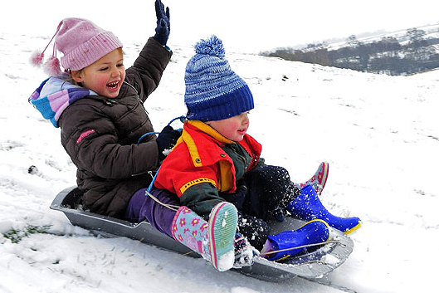Огромное удовольствие получат не только ребятишки, но и взрослые, прокатившись с горки на санках. Для самых маленьких можно сделать целый «паровозик», связав несколько санок между собой. А для детей постарше организовать зимние эстафеты: собирать расставленные флажки, съезжая на санках, или попасть в мишень снежком, спускаясь с горки. Вместо флажков можно использовать обычные ветки или игрушки.

1. Играем, бегаем, кидаем – подвижные игры

«Самый меткий» - нарисуйте цель на дереве, налепите снежков и бросайте. Можно усложнить задание: поставить ведерко и бросать снежки в него;

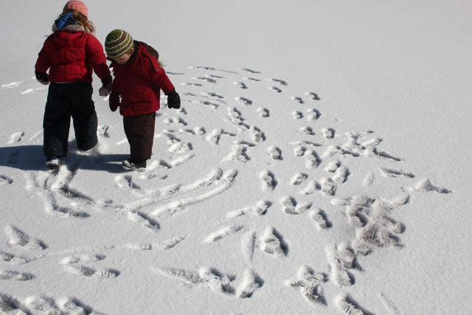«Дорожка» - покажите ребенку, как можно проделать дорожку по снегу ногами, пусть он проделает то же самое. Покажите следы птиц и животных на снегу, расскажите, кто их оставил. Для детей это очень увлекательно.

«Ангелы» - пожалуй, нет ни одного взрослого, который в детстве не играл бы в снежного ангела. Покажите ребенку, как надо упереться в землю, чтобы потом повалиться назад в снежный сугроб и захлопать в снегу руками и ногами, как будто летишь; снег облепит малыша, и его одежда будет белоснежно-ангельской, а руки станут похожи на крылья. Потом помогите ребенку осторожно встать, не разрушив его «ангельскую» форму. Только что выпавший снег — прекрасное пушистое ложе, и ребятишки любят, лежа на нем, как бы парить в свежести солнечного зимнего дня.

Если игра в ангелов уже не в новинку вашей семье, попытайтесь создать с ребенком снежные образы, напоминающие разных животных.

1. 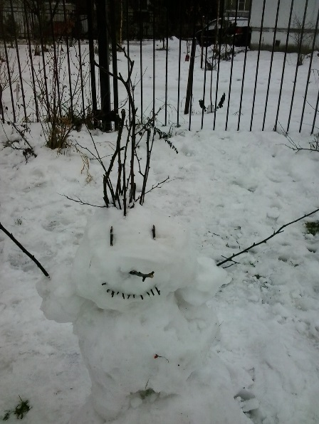Лепим, лепим снеговика или снегурочку.

Огромную радость детям любого возраста доставляет лепка снеговой бабы. Можно взять из дома цветные пуговицы, старую шапку или шарф, морковку, подкрашенную воду и сделать снеговика необычным и разноцветным. А можно просто использовать веточки.

Да и вообще — из снега можно слепить все, что душе угодно: снеговые башни, разных животных, домики. Ведь детям это так интересно!

1. 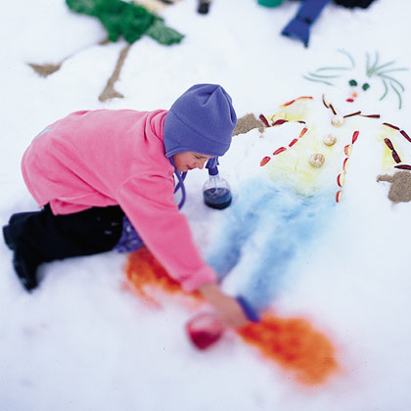Разноцветная зима: рисуем и творим.

Подкрашенной водой на снегу можно рисовать цветные узоры. Просто возьмите пару бутылочек с водой, любые краски — и творите!

«Подарок деду Морозу» — слепите с ребенком разные снежные фигурки из песочных формочек, украсьте их рябиной, шишками, веточками или разрисуйте красками — подарок 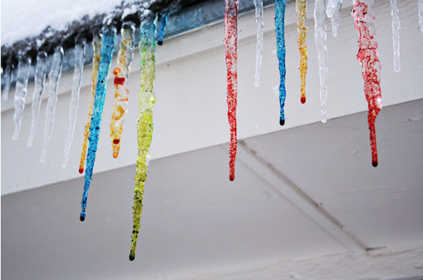готов.

С ребенком можно изготовить цветные сосульки - фонарики на веревочке. Просто налейте в пластиковый стакан воды, добавьте красок и опустите, до самого дна веревочку и на балкон, на ночь. А утром вас там будут ждать "леденцы" и "фонарики".

1. Зимние забавы на льду не только для детей.

Зимние забавы чаще всего относят к числу детских, однако в средневековой Европе, в которую уходят корни игры в снежки, кёрлинг,катание на коньках, санях и лыжах,скорее были забавами для взрослых.Взрослых и солидных людей гололед, конечно же, может огорчать. Однако если взрослые играют вместе с детворой, всем становится тепло и весело. Ведь скользить по прозрачной глади, стараясь (или не очень) удержаться на ногах - это так здорово! Главное, чтобы падать было не больно.

